ИТОГОВЫЙ ТЕСТ
Рубежный контроль знаний
профессия «Cлесарь - жестянщик»,
срок обучения 10 мес.
Время выполнения задания – 25 минут.
1 вариант
вопросы | ответы
- Какие способы разметки существуют? | А) плоскостная и пространственная;  Б) по шаблону, по образцу, по чертежу, по месту;
- Для построения «базовой поверхности» целесообразнее использовать… | А) транспортир;  Б) уголок;  В) штангенциркуль;
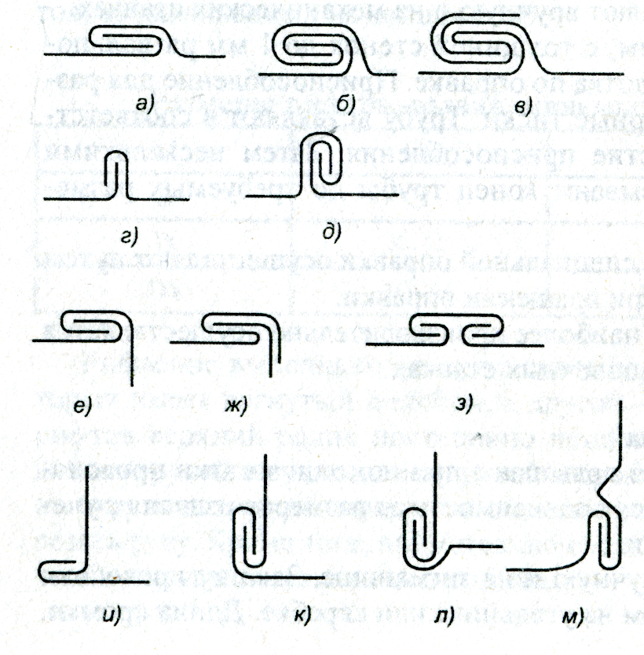  - Какой фальц изображён на рисунке? | А) двойной;  Б) комбинированный;  В) одинарный лежачий;
- Для рихтовки металла применяют…. | А) рихтовальные молотки со вставками из мягкого сплава;  Б) молотки с круглым бойком;
- Ручные ножницы используют для резки металла толщиной до… | А) 0,5 мм;  Б) 1мм;  В) 1,5 мм;
- В какой последовательности выполняют отбортовку? | А) выглаживание растянутого металла до нужной формы;  Б) зачистка заусенцев;  В) нанесение ударов на поверхности металла на 2 – 3 мм вглубь заготовки;
- Какой фальц изображен на рисунке? | А) донный простой;  Б) двойной лежачий;  В) реечный;
- Диаметр заклёпки 5,0 мм. Какого диаметра сверло необходимо взять, для сверления отверстия под заклёпку? | А) 4,8 мм;  Б) 5,1 мм;  В) 5,2 мм;
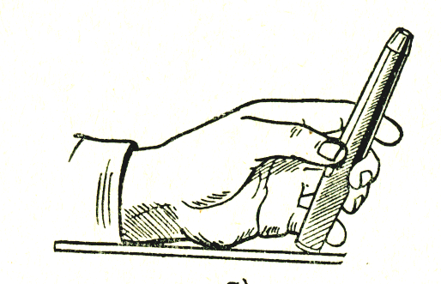  - Какая слесарная операция изображена на рисунке? | Свой вариант ответа
- Перед началом сверления отверстия, необходимо…. | А) проверить работу сверлильного станка на холостом ходу;  Б) накернить центр разметочных линий, для выполнения сверления отверстия;  В) оба ответа правильные;
- Какие резьбы относятся к крепёжным? | А) метрическая, дюймовая, трубная цилиндрическая;  Б) цилиндрическая, упорная, трапецеидальная;
- Расшифруй запись: Тр 3/8// - ₃₂ ; | Свой вариант ответа
- Как называются напильники №4 и №5 и для чего они предназначены? | А) это личные напильники, для опиливания небольшого слоя металла с поверхности заготовки;  Б) это бархатные напильники, для окончательной обработки металла;  В) это драчёвые напильники, для удаления большого слоя металла с заготовки;
- Рычажные ножницы предназначены для резки стали толщиной до….. | А) 4мм;  Б) 2мм;  В) 1мм;
- Зенкованием называтся…. | А) операция по обработке отверстий, улучшая его геометричность, шероховатость, незначительно увеличивая диаметр отверстия;  Б) операция по обработке отверстия, образования углубления под «потай» головок болтов, винтов, заклёпок;
- Каким инструментом получают углубление на металле перед началом сверления отверстия? | А) кернером;  Б) керном;  В) бородком;
- Техника безопасности при резке металла ручными ножницами. | Свой вариант ответа
- Что такое развальцовка? | А) уменьшение диаметра трубы;  Б) увеличение (расширение) диаметра трубы;
- Какие припои относятся к тугоплавким (твёрдым)? | А) серебрянные, медно – цинковые, медно – никелиевые;  Б) оловянно – свинцовые, оловянные;
- Бура – это флюс для…. | А) мягких припоев;  Б) тугоплавких припоев;

ОБРАБОТКА ОТВЕТОВ:
20 – 19 ответов – оценка «5»;
18 – 15 ответов – оценка «4»;
14 – 11 ответов – оценка «3»;
10 и менее ответов – оценка «2».

ИТОГОВЫЙ ТЕСТ
Рубежный контроль знаний
профессия «Cлесарь - жестянщик»,
срок обучения -10 мес.
Время выполнения задания – 25 минут.

2 вариант
вопросы | ответы
- Какие виды разметки существуют? | А) плоскостная и пространственная;  Б) по шаблону, по образцу, по чертежу, по месту;
- Что обычно берут за основу базовых линий? | А) ровные и прямые края заготовки, от которых откладывают размеры изделия;  Б)взаимно перпендикулярные линии, полученные в процессе разметки;  В) оба ответа правильные;
- Какой фальц изображён на рисунке? | А) двойной лежачий;  Б) комбинированный;  В) одинарный лежачий;
- Для правки тонкого металла применяют…. | А) молотки со вставками из твердого сплава;  Б) молотки с круглым бойком;  В) киянки;
- Силовые малогабаритные ножницы используют для резки металла толщиной до… | А) 0,5 мм;  Б) 2.5мм;  В) 1,5 мм;
- Утонение металла в месте отбортовки зависит от…. | А) свойства металла;  Б) его толщины;  В) угла гибки отбортовки;  Г) ширины кромки;  Д) все вышеперечисленные ответы правильные;
- Какой фальц изображен на рисунке? | А) донный простой;  Б) донный лежачий;  В) донный простой «насвалку»;
- Диаметр заклёпки 4,2 мм. Какого диаметра сверло необходимо взять, для сверления отверстия под заклёпку? | А) 4,1 мм;  Б) 4,3 мм;  В) 4,5 мм;
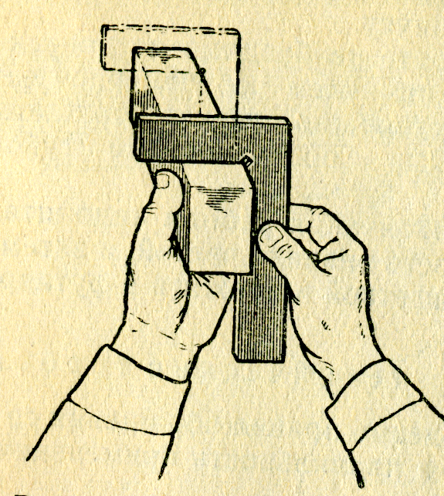  - Что изображено на рисунке? | Свой вариант ответа
- Перед началом сверления отверстия, необходимо…. | А) проверить работу сверлильного станка на холостом ходу;  Б) накернить центр разметочных линий, для выполнения сверления отверстия;  В) оба ответа правильные;
- Какие резьбы относятся к специальным? | А) метрическая, дюймовая, трубная цилиндрическая;  Б) цилиндрическая, упорная, трапецеидальная, круглая;
- Расшифруй запись:М32_{х1.25} ; | Свой вариант ответа
- Как называются напильники №0 и №1 и для чего они предназначены? | А) это личные напильники, для опиливания небольшого слоя металла с поверхности заготовки;  Б) это бархатные напильники, для окончательной обработки металла;  В) это драчёвые напильники, для удаления большого слоя металла с заготовки;
- Ручные ножницы предназначены для резки стали толщиной до….. | А) 0,5мм;  Б) 2мм;  В) 1мм;
- Зенкерованием называтся…. | А) операция по обработке отверстий, улучшая его геометричность, шероховатость, незначительно увеличивая диаметр отверстия;  Б) операция по обработке отверстия, образования углубления под «потай» головок болтов, винтов, заклёпок;
- Каким инструментом получают углубление на металле перед сверлением отверстия? | А) кернером;  Б) керном;  В) бородком;
- Техника безопасности при рубке металла. | Свой вариант ответа
- Гибку труб в холодном состоянии осуществляют, если диаметр трубы? | А) более 100мм;  Б) менее 100мм;
- Какие припои относятся к мягким? | А) серебрянные, медно – цинковые, медно – никелиевые;  Б) оловянно – свинцовые, оловянные;
- Хлористый цинк – это флюс для…. | А) мягких припоев;  Б) тугоплавких припоев;

ОБРАБОТКА ОТВЕТОВ:
20 – 19 ответов – оценка «5»;
18 – 15 ответов – оценка «4»;
14 – 11 ответов – оценка «3»;
10 и менее ответов – оценка «2».

ЭТАЛОНЫ ОТВЕТОВ
на Итоговое тестовое задание

1 ВАРИАНТ | 2 ВАРИАНТ
1 – Б | 1 – А
2 – А | 2 – В
3 – В | 3 – А
4 – А | 4 - В
5 – Б | 5 – Б
6 – Б,В,А | 6 – Д
7 – В | 7 – В
8 – В | 8 – Б
9 – РУБКА МЕТАЛЛА | 9 – осуществляет контроль опиленной поверхности на перпендикулярность;
10 – В | 10 -В
11 – А | 11 - Б
12 – трубная цилиндрическая резьба, диаметр трубы – 3/8//, 32 – число ниток на одном дюйме; | 12 - – метрическая резьба, наружный диаметр резьбы – 32мм; шаг – мелкий – 1,25;
13 – Б | 13 – А
14 – А | 14 – В
15 – Б | 15 – А
16 – А | 16 – А
17 – использовать верхонки, не отвлекаться, сметать стружки щёткой смёткой, а не руками; | 17 – хорошо закреплять заготовку в тисках, не отвлекаться при нанесении ударов по молотку, контролировать ту часть заготовки, которая отрубается;
18 – Б | 18 – А
19 – А | 19 – Б
20 - Б | 20 - А

